ООО «Теплоэнерогокомплект»
г. Новосибирск, ул. Новогодняя 28/1, 158.
Тел.(383) 315-28-39, 314-13-39
detalkansk@mail.ru
http://www.teploenergo.su
Бесплатная солнечная энергия в каждый дом!!!
Солнечная водонагревательная установка на вакуумных трубках TZ58/1800- идеальное решение для горячего водоснабжения, отопления частных коттеджей и дач, частных гостиниц, пансионатов и домов отдыха, подогрева бассейнов.
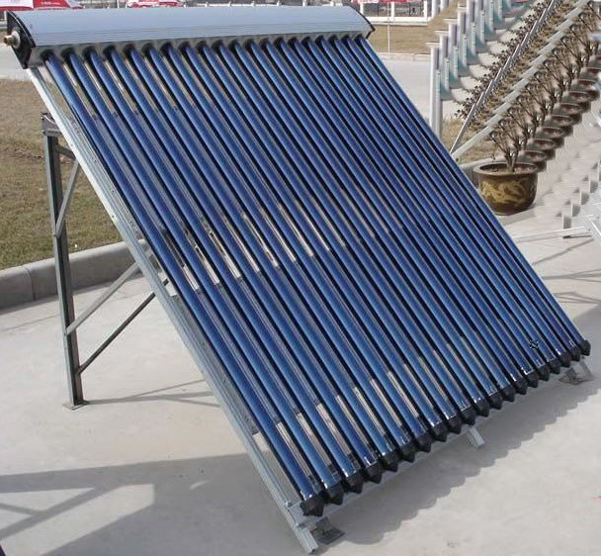 | 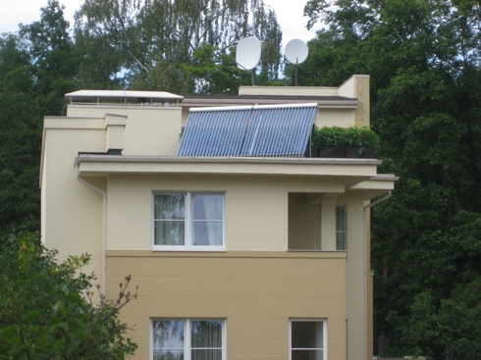
Вакуумные трубки
– набор вакуумных трубок, называется коллектором. Он преобразует поток солнечного излучения в тепловую энергию, где осуществляется первичная передача полученного тепла в накопительный резервуар, через циркулирующий в системе теплоноситель (бытовой антифриз).
Тип коллектора |  |  | TZ58/1800-20 |  | TZ58/1800-30
Количество трубок , шт |  |  | 20 |  | 30
Размер трубок, мм |  |  | ∅58 х 1800 |  | ∅58 х 1800
Размер коллектора., ШхВхГ, мм |  |  | 1680х2010х145 |  | 2420х2010х145
Общая площадь |  |  | 3,38 м2 |  | 4,90 м2
Площадь апертуры |  |  | 1,860 м2 |  | 2,791 м2
Эффективнаяплощадь абсорбции |  |  | 1,607 м2 |  | 2,411 м2
Сухой вес |  |  | 73 кг |  | 106 кг
Объем жидкости в манифольде |  |  | 1,4 л |  | 2,3 л
Рекомендуемая скорость потока |  |  | 2,14 / 3,21л/мин |  | 3,21 / 4,82л/мин

Выходная мощность
TM – TA(K) | Поглощаемая солнечная энергия
 | 400 Вт/м |  | 700 Вт/м |  | 1000 Вт/м
 | 20 R1 | 30 R1 | 20 R1 | 30 R1 | 20 R1 | 30 R1
10 | 518 | 772 | 930 | 1387 | 1342 | 2001
30 | 436 | 650 | 848 | 1264 | 1260 | 1879
50 | 328 | 490 | 742 | 1105 | 1154 | 1719
TM – температура манифольда
TA – температура аккумулирующего бака

Описание гелиосистемы
Солнечный вакуумный коллектор (далее вакуумный коллектор) состоит из набора обязательных элементов (вакуумные трубки, бойлер (накопительный резервуар) и блок управления). Это обеспечивает эффективное функционирование системы.
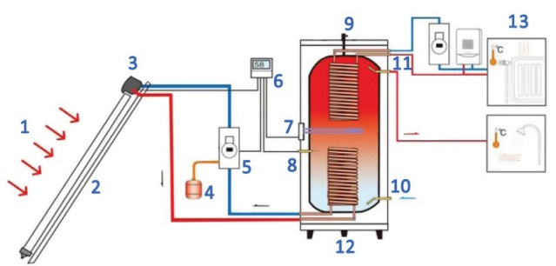
Схема вакуумного коллектора:
1 – солнечные лучи,
2 – вакуумный коллектор,
3 – датчик температуры № 1,
4 – бак сброса излишнего давления,
5 – центр управления,
6 – контроллер,
7 – электронагреватель,
8 – датчик температуры № 2,
9 – предохранительный клапан,
10 – входное отверстие (холодная вода),
11 – выходное отверстие (горячая вода),
12 – накопительный резервуар с двумя теплообменниками,
13 – основной контур отопления.
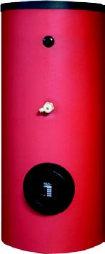
Бойлер (накопительный резервуар)

– бак заданного объёма (обычно 200, 300 л) в котором накапливается тёплая вода, полученная от вакуумных коллекторов. Функции бойлера: 1) накопление горячей воды, 2) сохранение полученного тепла, 3) дополнительный подогрев воды (при необходимости может осуществляться за счёт электричества).
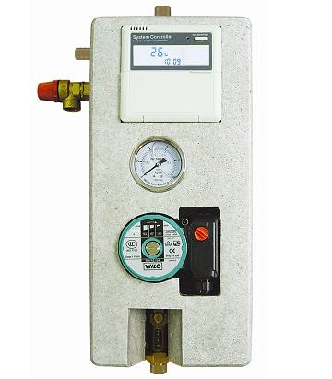
Блок управления (рабочая станция)
– комплекс автоматического контроля системы, включающий контроллер, датчики температуры и давления, насос и запорные элементы. Позволяет полностью автоматически контролировать процесс и установить наиболее эффективный режим работы системы в течение суток.

Описание.
Производимая тепловая мощность вакуумного солнечного коллектора TZ 58/1800-30 составляет 1 — 2 кВт/час , в зависимости от угла наклона коллектора и солнечной активности. В день в среднем по году солнечный вакуумный коллектор TZ 58/1800-30 производит от 10 кВт часов тепловой энергии.
Таким образом, в год один солнечный вакуумный коллектор TZ 58/1800-30 производит около 3200 кВт*ч.

Установка коллекторов
Устанавливают на освещенных участках, на крышах, имеющих достаточный запас прочности самой крыши и перекрытий. Наибольшая производительность коллекторов приходится на период весна-осень.
Вакуумные коллекторы могут работать в открытом автономном режиме (например: прямой подогрев воды для пассивного горячего водоснабжения), но наиболее распространённые и эффективные типы установок – закрытые, двухконтурные, функционирующие при магистральном давлении водопровода и имеющие дополнительный источник энергообеспечения.
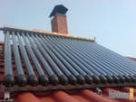
Последний вопрос, который остается - а что делать, если коллектор на крыше, и его снегом засыпет ?
Полностью его не закроет снегом из за наклонной поверхности и отверстий между трубками.
Даже если остается открытой небольшая часть (солнечные лучи проникают даже через небольшой слой снега) - ранним утром при попадании лучей коллектор 'включится' в работу, и при работе он имеет небольшую положительную температуру, которая уберет весь снег с поверхности. В случае поломки одной из вакуумных трубок коллектора (вандализм и т.д.) особенно если авария зимой, солнечный коллектор продолжает работать!

Подведем итог по использованию вакуумных коллекторов:
1. Получение альтернативного источника неограниченной, экологически чистой бесплатной энергии.
2. Обеспечение потребностей в горячей воде для бытовых нужд (даже в местах отсутствия магистрального водопровода).
3. Полное или частичное обеспечение потребностей отопления (осенне-весенний период – до 80 %) (зимний – до 50 %).
4. Снижение уровня потребления традиционных энергоресурсов, а следовательно, и финансовых затрат.

На складе в Новосибирске.

